Úřad Jihomoravského kraje v Brně,
Český esperantský svaz a Klub esperantistů v Brně
vás srdečně zvou na výstavu

JE ESPERANTO MRTVÝ JAZYK?

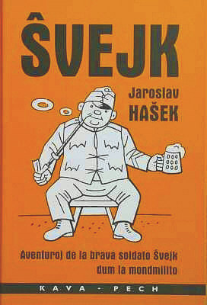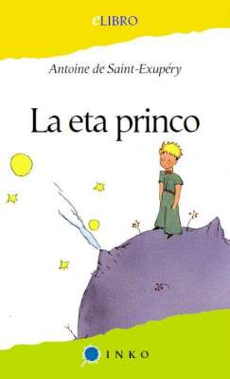

od 20. do 30. července 2012
v budově JMK, Cejl 73

Výstava vás seznámí s problematikou mnohojazyčnosti ve světě,
s pokusy o její řešení a s okolnostmi vzniku
a možnostmi současného využití esperanta, určeného
pro usnadnění rovnoprávné mezinárodní komunikace.

Představí se vám zde beletrie, odborné publikace
i webové stránky psané v esperantu.
Proniknete do základů jeho gramatiky i slovotvorby,
zjistíte rozmanité možnosti studia tohoto jazyka
a odhalíte unikátní možnosti esperantistů při cestování
a navazování přátelských kontaktů po celém světě.

Poznáte, jak esperanto napomáhá k boření bariér mezi lidmi,
k lepšímu poznávání cizích kultur, ke snazšímu studiu dalších jazyků
i jak se podílí na mezinárodních dobročinných projektech.

Dne 26. července v 16:00 hod. bude v rámci výstavy uspořádána
beseda ke 125. výročí vzniku esperanta.

